
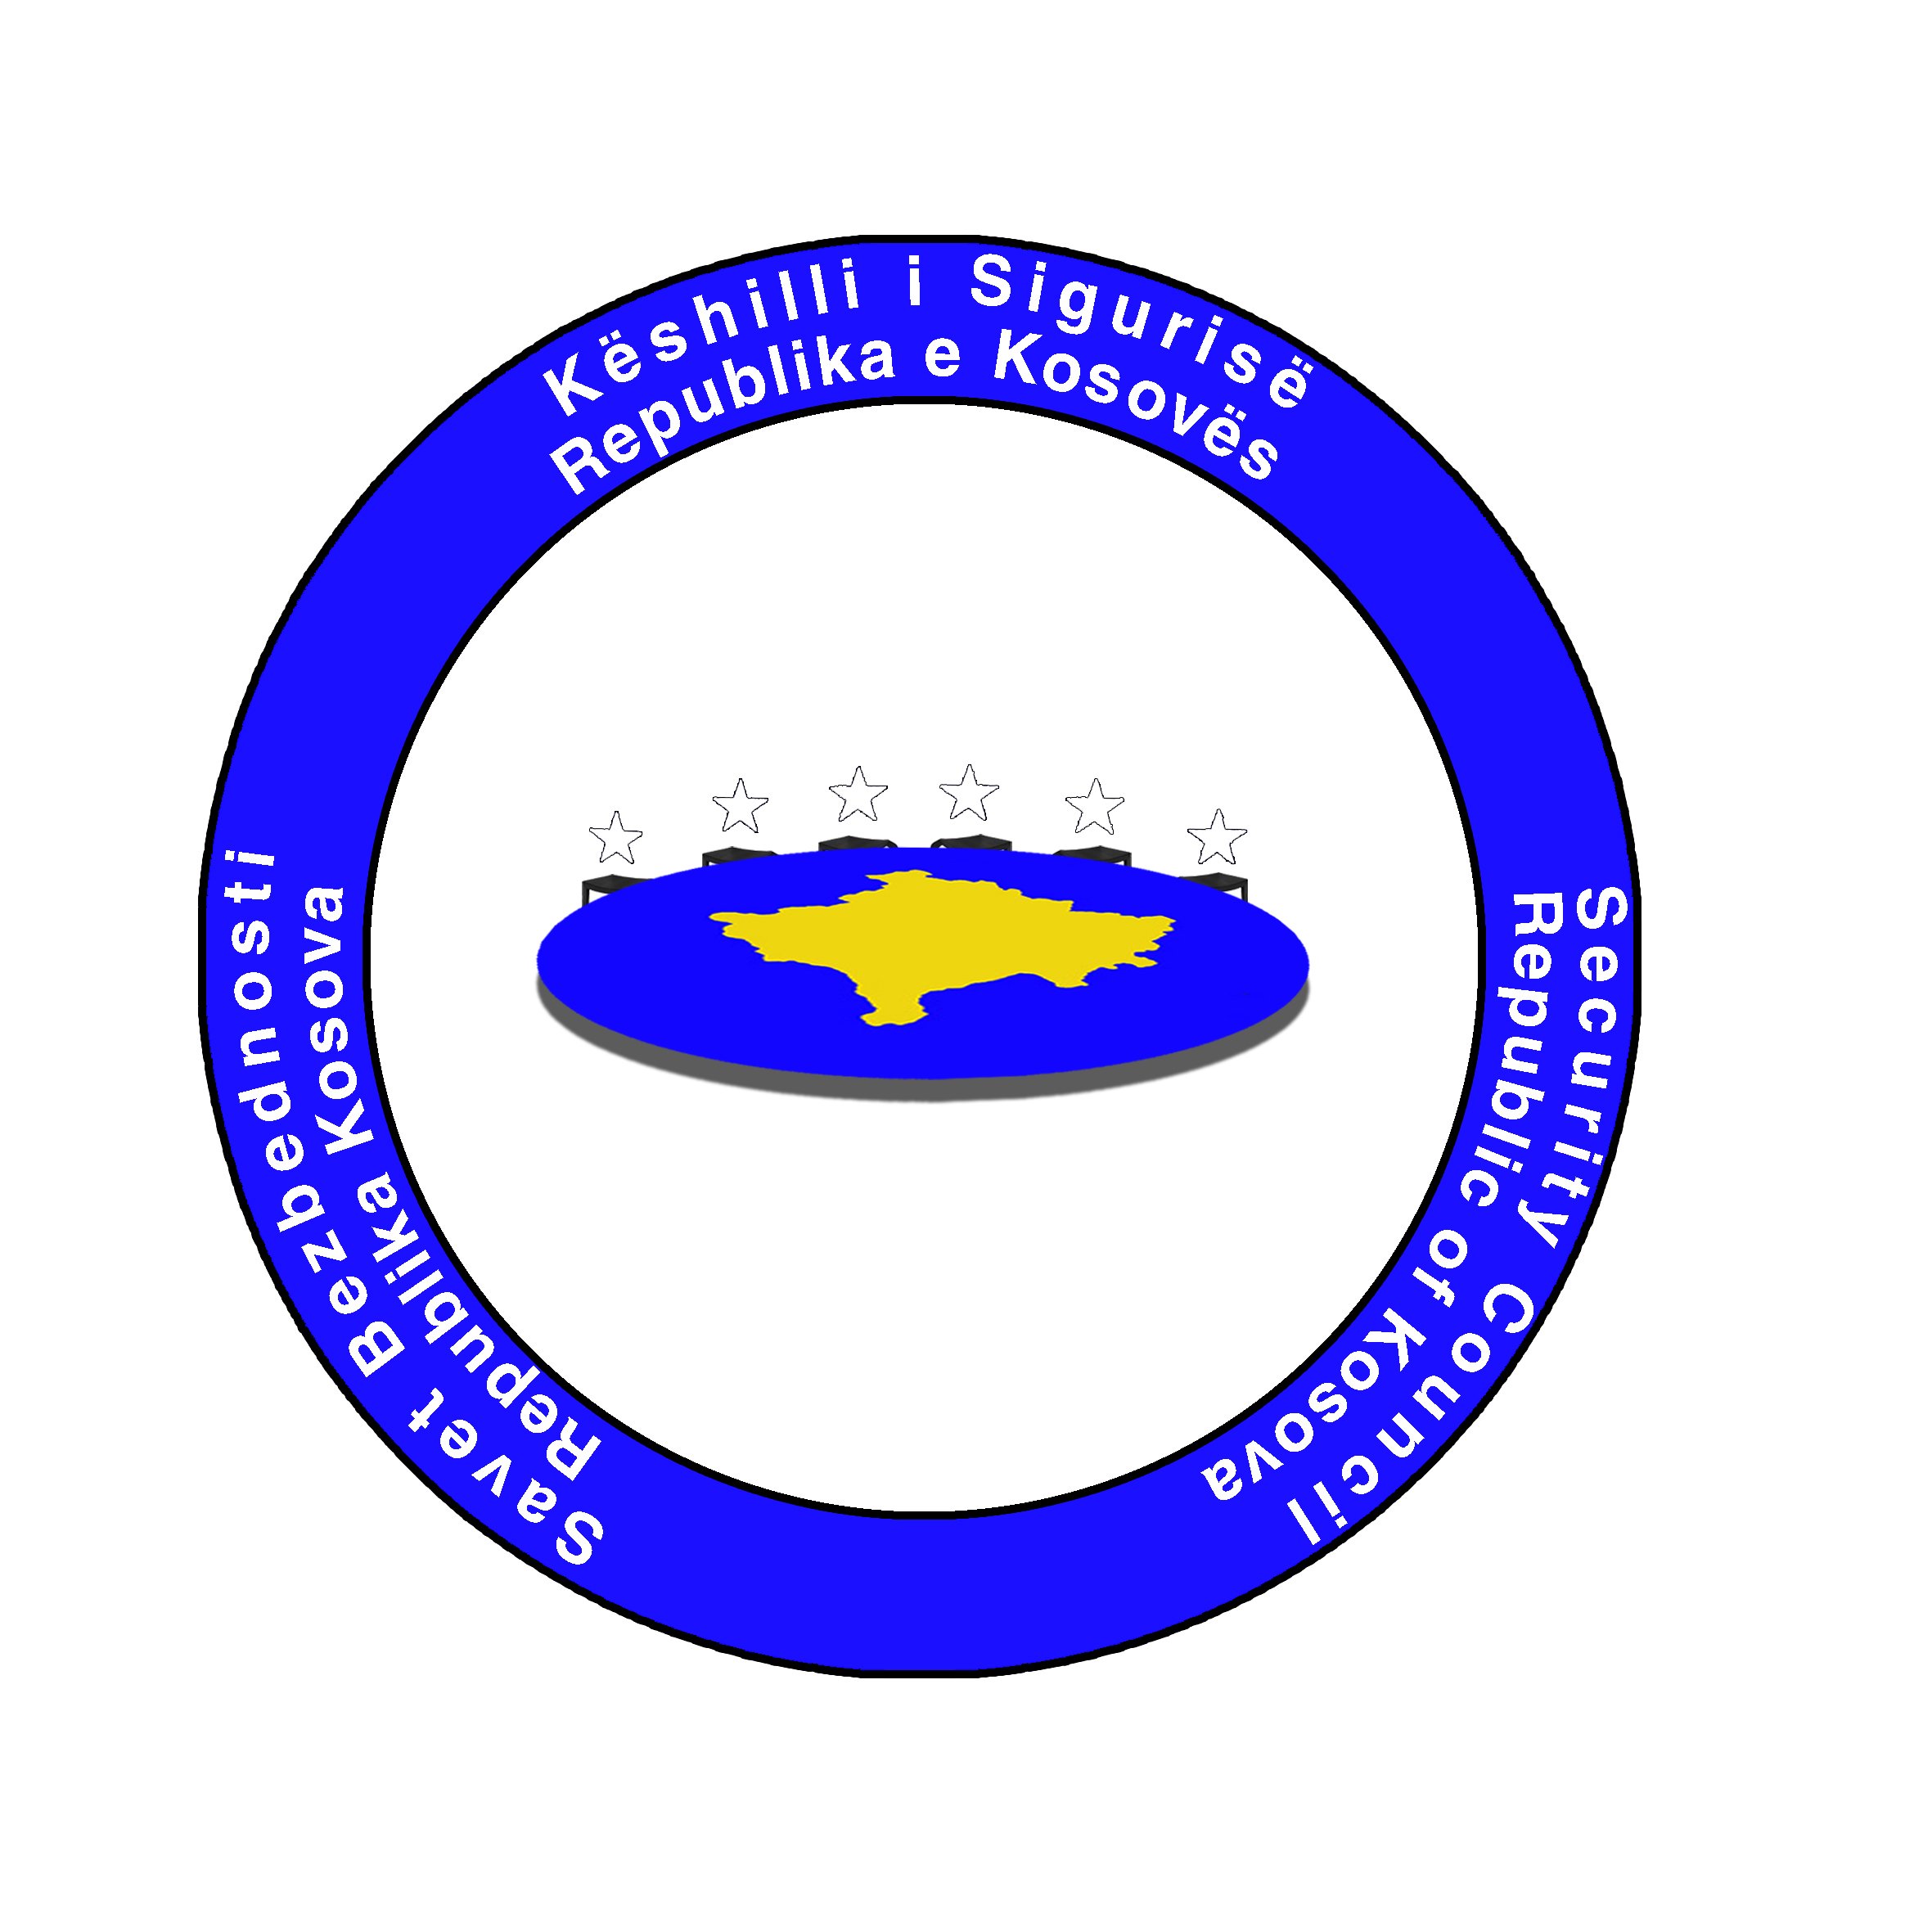
Republika e Kosovës
Republika Kosova-Republic of Kosovo
Qeveria –Vlada-Government

Këshilli i Sigurisë i Kosovës
Savet Bezbednosti Kosova / Kosovo Security Council

Sekretariati / Sekretariat / Secretariat
Sekretariat Saveta Bezbedosti Kosova objavljuje konkur za sledeče radon mesto:

I. Jedan (1) visoki zvaničnik za prevođenje / prevodilac srpskog jezika
Broj preporuke: SSBK-CS-011
Koeficijent 8
Mesto Priština

Zadaci i odgovornosti: Pod nadzorom i odgovornosti Direktora Administracije obavlja sledeče zadatke i odgovornosti:

- Odgovoran za profesionalne usluge prevođenja i tumačenja za Savet Bezbednosti Kosova;
- Vodi računa o vođenju određenih evidencija o svom radu i izvještava direktno svog nadzornika;
- Stručni prevod materijala sa albanskog na srpski i obratno, pismeno i simultano prevođenje, u zavisnosti od zahtjeva;
- Radi stimulativne prijevode (na sastancima različitih nivoa unutar Saveta) sa albanskog na srpskom i obrnuto;
- Protokolira materijal preveden u matične knjige i elektronske programe;
- Sarađuje sa službenicima za uspješno obavljanje posla, uvek konsultujući se sa nadzornikom;
- Prihvata zahteve za prevode, klasifikacije i priprema prateće materijale;
- Vodi racuna za tačno vođenje evidencije raznih zvaničnih dokumenata.

Kvalifikacije, sposobnosti, iskustvo i druge vrline koja se traže: Kandidati treba da ima univerzitetsku diplomu Filoloskog, Filozofskog fakulteta; Imaju najmanje tri (3) godine profesionalnog radnog iskustva u prevedu i tumacenju; Bude energican; imati dobre interpersonalne vestine; Biti u mogućnosti da radi pod pritiskom i da ima jaku radnu etiku i visok stepen integriteta; Računarske veštine u softverskim aplikacijama (Microsoft Word, Excel, PowerPoint, Access).

OPŠTE INFORMACIJE ZA KANDIDATE
Sekretarijat Saveta Bezbednosti Kosova pruža jednake mogućnosti zapošljavanja za sve građane Kosova.
Prijava zahteva: Formular za aplikaciju može se dobiti u recepciju vladine Zgrade Republike Kosovo (ul.majka Tereza b.b).
Službeni formular za aplikaciju možete nači i preko web stranice; www. kryeministri-ks.net- Službeni formular za konkurisanje treba predati zajedno sa svedočanstvom o školskoj spremi, o završenim kursevima, radnog iskustva i svedočanstvo da nije pod istragom zajedno sa dvije preporuke.
Zahtjevi se mogu predati u kancelarijama Sekretarijata Saveta Bezbednosti Kosova, Vladine zgrade, sprat -2 (minus dva).
Upotreba nekompletnog i pogrešnog formulara zajedno sa istaknutim dokumentima smatra se nevažečim. Zbog velikog broja primljenih prijava kontaktiraće se samo kandidati koji su izabrani na izbornoj listi. Odabrani kandidati na izbornoj listi će biti predmet pisanih testova i intervjua.
Izabrani kandidat-kinja mora podleči procedurama verifikacije poverenosti za službu predvidjenim stavom 19 Zakona Br. 03/L-050 o osnivanju Saveta Bezbednosti Kosova.

Konkurs je otvoren od 28/03/2018 do 11/04/2018 u 16.00.

Zahtjevi poslati nakon datuma konkursa neće biti prihvaćeni.
Za dodatne informacije pozovite sledeće brojeve: 038 200 15 607 i 038 200 15 608.

